Министерство науки и высшего образования Российской Федерации
Федеральное государственное бюджетное образовательное учреждение
высшего образования
«Вятский государственный университет»
Колледж ВятГУ

ОТЧЕТ
ПО ДОМАШНЕЙ КОНТРОЛЬНОЙ РАБОТЕ №7
«ИССЛЕДОВАНИЕ ФРАКТАЛОВ»
ПО МДК 05.02 «Разработка кода информационных систем»

Выполнил: студент учебной группы
ИСПк-202-52-00
Тукмачев Глеб Антонович

Преподаватель:
Сергеева Елизавета Григорьевна

Киров
2026

- Цель работы
Получение навыков реализации алгоритмов с рекурсивными вычислениями, знакомство с фракталами.

- Вариант: 15.
Задание:
- Написать программу для визуализации фрактала «Снежинка Коха».
- Предусмотреть возможности масштабирования, изменения глубины прорисовки и перемещения полученной фигуры.
- Построение множества ломанных, образующих фрактал, должно осуществляться в отдельном модуле.

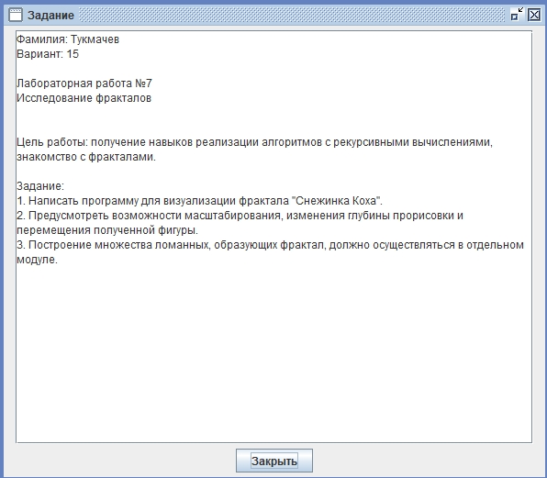
Рисунок 1 – Задание

- Описание алгоритма
Программа открывает графическое окно и инициализирует параметры фрактала: начальную глубину рекурсии, размер треугольника и координаты центра. После этого назначаются обработчики клавиатуры и мыши и выполняется первая отрисовка фрактала. Фрактал строится в виде снежинки Коха: сначала вычисляется равносторонний треугольник, затем каждая его сторона рекурсивно разбивается на четыре отрезка по алгоритму Коха до заданной глубины. При глубине 1 рисуется обычный отрезок, при большей глубине функция вызывает сама себя для каждого из новых отрезков. После построения фрактала на экран выводится информация о текущей глубине, размере и положении, а также подсказки по управлению. При нажатии клавиш стрелок изменяется размер фрактала, при нажатии PageUp и PageDown увеличивается или уменьшается глубина рекурсии в допустимых пределах, после чего фрактал полностью перерисовывается. При зажатой левой кнопке мыши фрактал перемещается по окну за счёт изменения координат его центра, и при каждом перемещении выполняется новая перерисовка.

Ответы на вопросы
- Что такое фрактал?
Фрактал – это сложная, бесконечно самоподобная геометрическая фигура, каждый фрагмент которой повторяется при уменьшении масштаба.
- Виды фракталов
- Геометрические
- Алгебраические
- Стахостические
- Примеры фракталов
- «дракон» Хартера
- Треугольник Серпинского
- Губка Менгера
- Кривая Пеано
- Кривая Пеано
- Что такое ломаная-генератор?
Геометрические фракталы получают с помощью некоторой ломаной (или поверхности в трехмерном случае), называемой генератором. За один шаг алгоритма каждый из отрезков, составляющих ломаную, заменяется на ломаную-генератор, в соответствующем масштабе.
- Объяснить, как строится свой фрактал, указать там ломаную-генератор
Фрактал «Снежинка Коха»
Ломаной-генератором служит преобразование из одного отрезка в ломаную из 4 отрезков («кривая Коха»). Отрезок делится на 3 части и вместо среднего ставится равносторонний треугольник наружу (без нижней стороны).

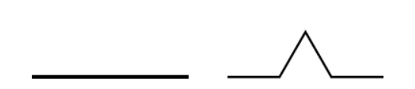
Рисунок 2 – Ломаная-генератор

Изначально у нас дан равносторонний треугольник. Треугольник состоит из 3 отрезков. Каждый сторона (отрезок) треугольника превращается в «кривую Коха», было 3 стороны (отрезка), стало 12. То есть, за каждый шаг количество сторон увеличивается на 4. И так бесконечное число шагов.

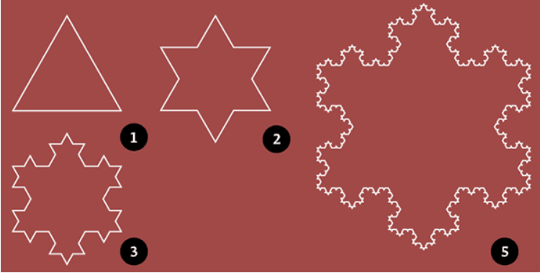
Рисунок 3 – Первые шаги фрактала «Снежинка Коха»
- Схема алгоритма с комментариями
- Main_dkr_7

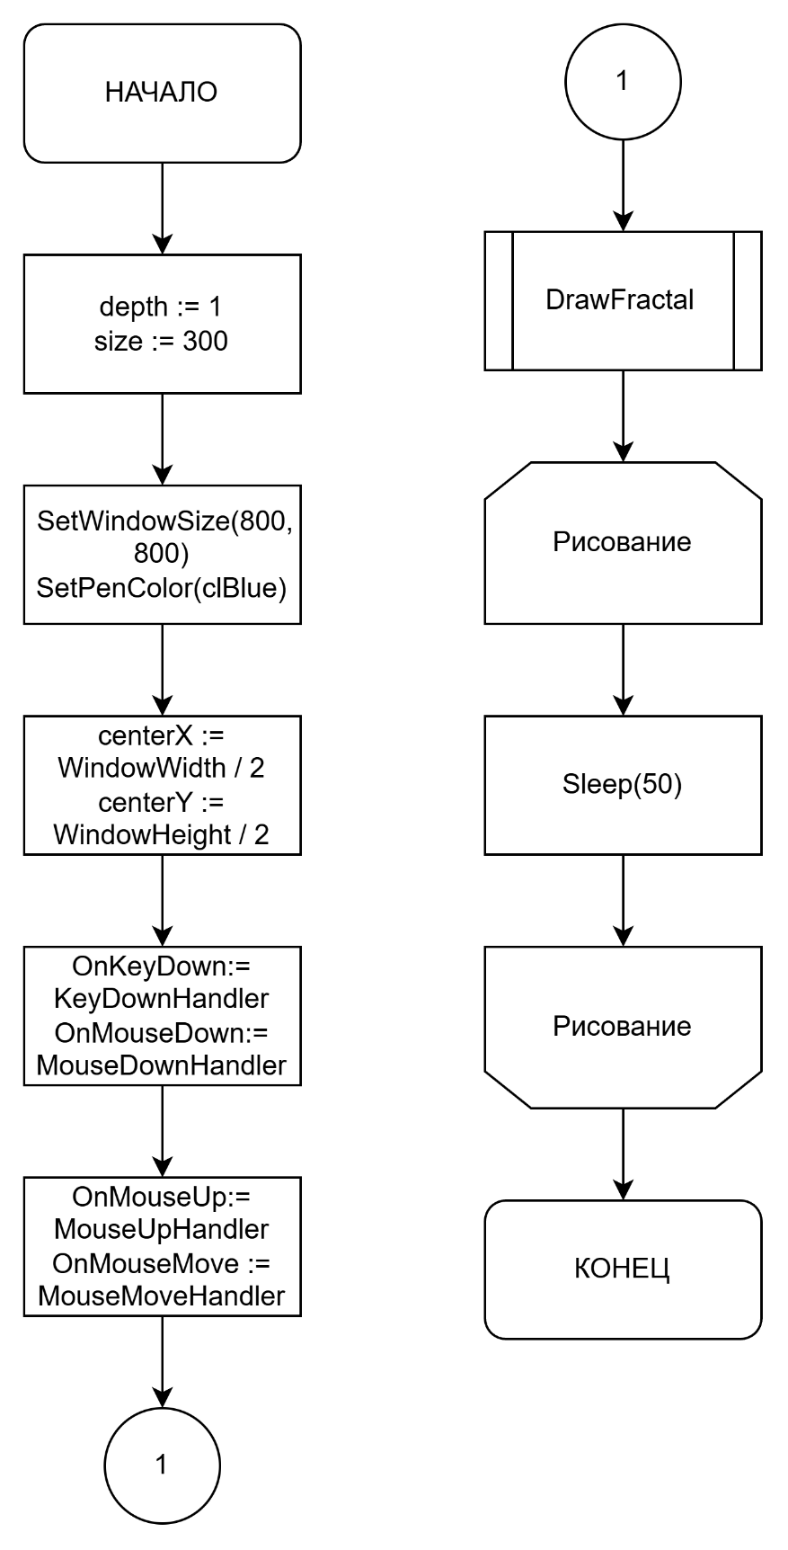
Рисунок 4 – Схема алгоритма (Main_dkr_7)

- dkr7_fractal

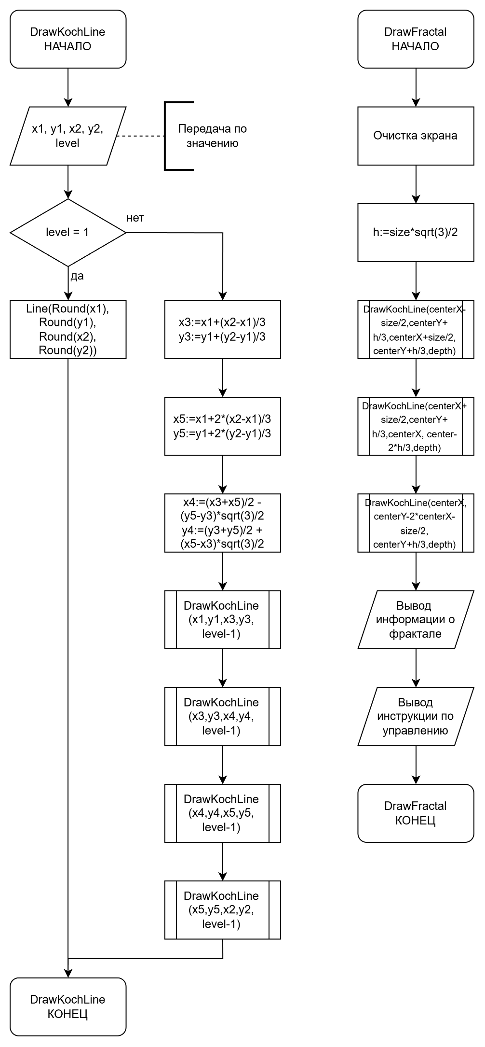
Рисунок 5 – Схема алгоритма (dkr7_fractal)
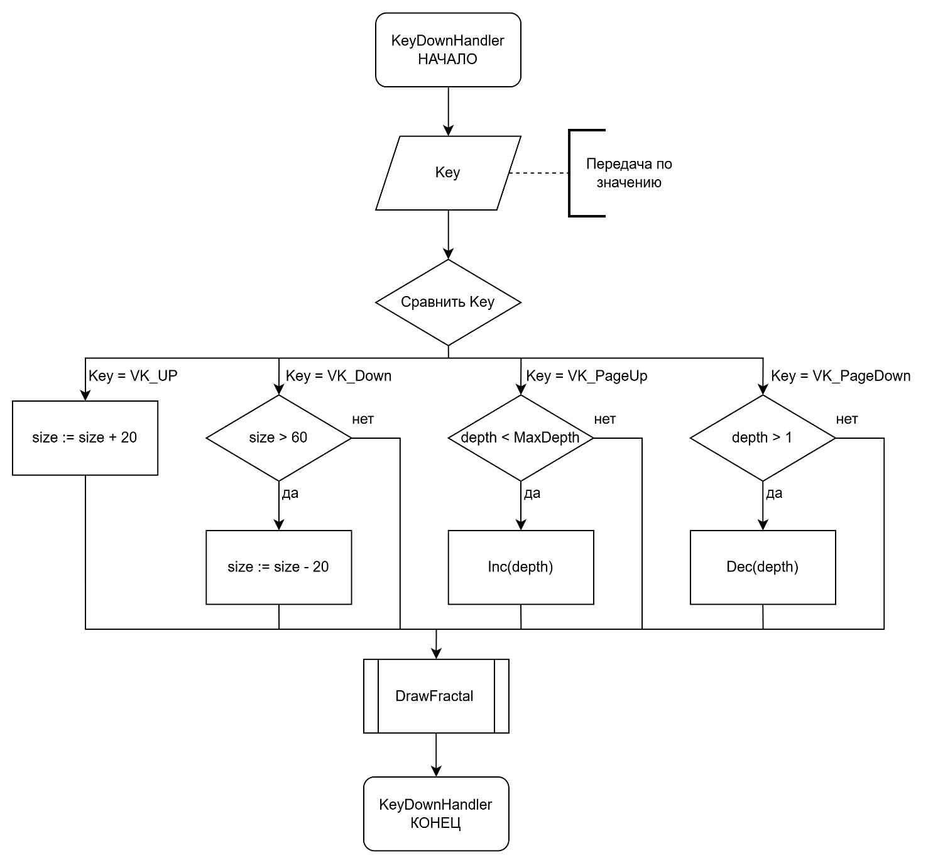
Рисунок 6 – Схема алгоритма (dkr7_fractal)
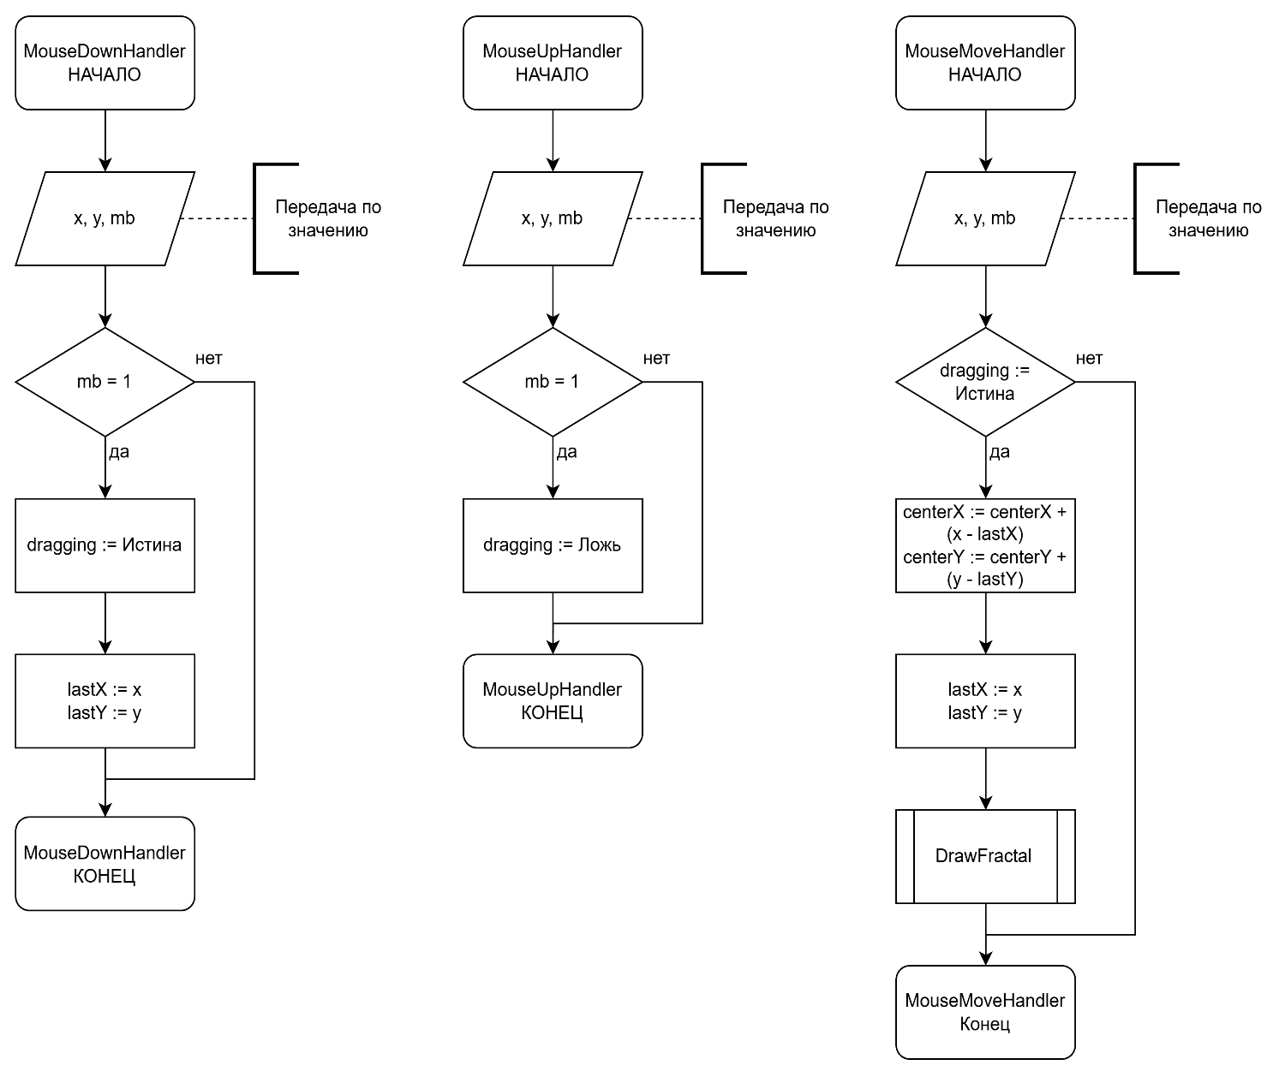
Рисунок 7 – Схема алгоритма (dkr7_fractal)
- Код программы
- Main_dkr_7
uses GraphABC, dkr7_fractal;

begin
// Задаем начальные параметры
depth := 1; // начальная глубина
size := 300; // размер треугольника
SetWindowSize(800, 800);
SetPenColor(clBlue);
centerX := WindowWidth / 2;
centerY := WindowHeight / 2;
// Привязка обработчиков
OnKeyDown := KeyDownHandler;
OnMouseDown := MouseDownHandler;
OnMouseUp := MouseUpHandler;
OnMouseMove := MouseMoveHandler;
// Сразу рисуем
DrawFractal;
while True do Sleep(50);
end.

- Dkr7_fractal
dkr7_fractal;

interface

uses GraphABC;

var
depth: integer; // текущая глубина фрактала
size: real; // размер треугольника
centerX, centerY: real; // центр фрактала
MaxDepth: integer = 10;

procedure DrawKochLine(x1, y1, x2, y2: real; level: integer);
procedure DrawFractal;
procedure KeyDownHandler(Key: integer);
procedure MouseDownHandler(x, y, mb: integer);
procedure MouseUpHandler(x, y, mb: integer);
procedure MouseMoveHandler(x, y, mb: integer);

implementation

var
dragging: boolean = false;
lastX, lastY: integer;
// Рекурсивная функция Коха
procedure DrawKochLine(x1, y1, x2, y2: real; level: integer);
var
x3, y3, x4, y4, x5, y5: real;
begin
if level = 1 then
Line(Round(x1), Round(y1), Round(x2), Round(y2))
else
begin
x3 := x1 + (x2 - x1) / 3;
y3 := y1 + (y2 - y1) / 3;
x5 := x1 + 2 * (x2 - x1) / 3;
y5 := y1 + 2 * (y2 - y1) / 3;
x4 := (x3 + x5) / 2 - (y5 - y3) * sqrt(3) / 2;
y4 := (y3 + y5) / 2 + (x5 - x3) * sqrt(3) / 2;
DrawKochLine(x1, y1, x3, y3, level - 1);
DrawKochLine(x3, y3, x4, y4, level - 1);
DrawKochLine(x4, y4, x5, y5, level - 1);
DrawKochLine(x5, y5, x2, y2, level - 1);
end;
end;
// Перерисовка фрактала с инструкцией управления
procedure DrawFractal;
var
h: real;
begin
LockDrawing;
ClearWindow(clWhite);
h := size * sqrt(3) / 2;
// Рисуем треугольник Коха
DrawKochLine(centerX - size/2, centerY + h/3,
centerX + size/2, centerY + h/3, depth);
DrawKochLine(centerX + size/2, centerY + h/3,
centerX, centerY - 2*h/3, depth);
DrawKochLine(centerX, centerY - 2*h/3,
centerX - size/2, centerY + h/3, depth);
// Информация о фрактале
SetFontSize(14);
SetFontColor(clBlack);
TextOut(10, 10, 'Глубина: ' + IntToStr(depth));
TextOut(10, 30, 'Размер: ' + IntToStr(Round(size)));
TextOut(10, 50, 'Центр: (' + IntToStr(Round(centerX)) + ', ' + IntToStr(Round(centerY)) + ')');
// Инструкция по управлению
SetFontSize(12);
TextOut(10, 80, 'Управление:');
TextOut(10, 100, 'Стрелки ↑ / ↓ - увеличить/уменьшить размер');
TextOut(10, 120, 'PageUp / PageDown - увеличить/уменьшить глубину');
TextOut(10, 140, 'ЛКМ - перемещать фрактал');
UnlockDrawing;
end;
// Управление клавишами
procedure KeyDownHandler(Key: integer);
begin
case Key of
VK_Up: size := size + 20; // ↑ — увеличить размер
VK_Down: if size > 60 then size := size - 20; // ↓ — уменьшить размер
VK_PageUp: if depth < MaxDepth then Inc(depth); // PageUp — увеличить глубину
VK_PageDown: if depth > 1 then Dec(depth); // PageDown — уменьшить глубину
end;
DrawFractal;
end;
// Обработка мыши
procedure MouseDownHandler(x, y, mb: integer);
begin
if mb = 1 then
begin
dragging := true;
lastX := x;
lastY := y;
end;
end;
procedure MouseUpHandler(x, y, mb: integer);
begin
if mb = 1 then dragging := false;
end;
procedure MouseMoveHandler(x, y, mb: integer);
begin
if dragging then
begin
centerX := centerX + (x - lastX);
centerY := centerY + (y - lastY);
lastX := x;
lastY := y;
DrawFractal;
end;
end;
end.

- Результат выполнения программы

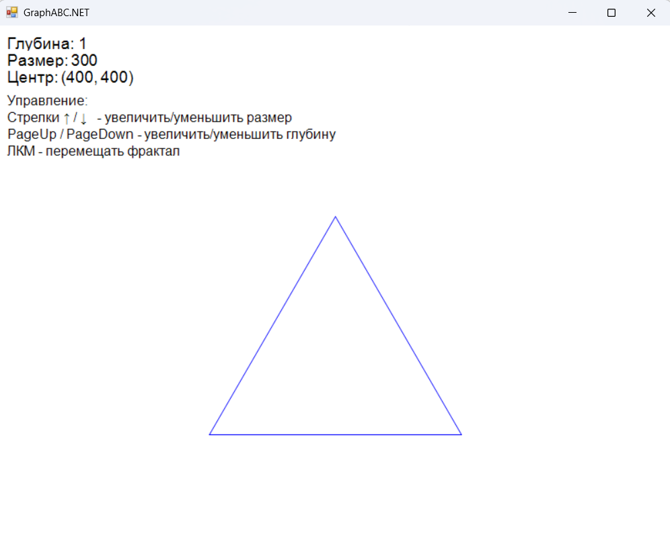
Рисунок 8 – Результат выполнения программы (запуск)

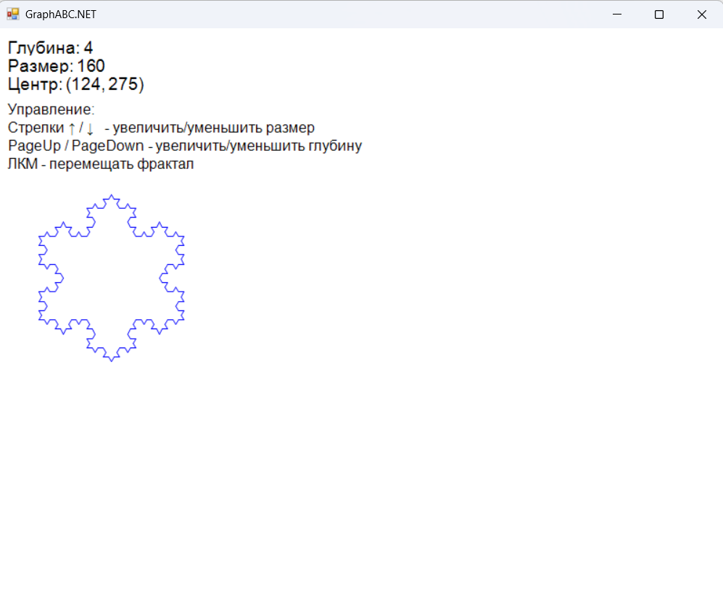
Рисунок 9 – Результат выполнения программы (изменение размера, расположения, глубины)
- Вывод
В ходе выполнения домашней контрольной работы была успешно реализована программа для визуализации фрактала «Снежинка Коха» на языке Pascal с использованием графического модуля GraphABC. Программа демонстрирует принцип рекурсивного построения фрактальных структур: каждая сторона исходного равностороннего треугольника последовательно заменяется ломаной-генератором (кривой Коха), что приводит к созданию сложной, самоподобной фигуры с бесконечным периметром и конечной площадью.
В процессе работы были освоены ключевые аспекты программирования, включая рекурсивные алгоритмы – реализована функция DrawKochLine, которая вызывает саму себя для разбиения отрезков на более мелкие части согласно правилу Коха. Также была применена модульная структура программы – логика построения фрактала, обработки ввода и отрисовки вынесена в отдельный модуль, что улучшает читаемость и поддерживаемость кода.
Программа поддерживает интерактивное управление с помощью клавиатуры и мыши: изменение глубины рекурсии (PageUp/PageDown), масштабирование (стрелки вверх/вниз) и перемещение фрактала по окну (перетаскивание левой кнопкой мыши). На экран выводится текущая глубина, размер и координаты центра, а также подсказки по управлению, что делает программу удобной для исследования фрактала.
Работа подтвердила, что фракталы, несмотря на кажущуюся сложность, могут быть эффективно реализованы с помощью относительно простых рекурсивных алгоритмов. Полученный опыт будет полезен для дальнейшего изучения алгоритмизации, компьютерной графики и математического моделирования сложных структур.

